

上海交通大学本科毕业论文

基于Gank.io开放API移动应用的设计与实现

学 生： 陈国权
学 号：719101330010
专 业：计算机科学与技术
导 师：卢佳慧
学校代码：10248

上海交通大学继续教育学院
二Ｏ二Ｏ年十二月

毕业论文声明
本人郑重声明：

1、此毕业论文是本人在指导教师指导下独立进行研究取得的成果。除了特别加以标注和致谢的地方外，本文不包含其他人或其它机构已经发表或撰写过的研究成果。对本文研究做出重要贡献的个人与集体均已在文中作了明确标明。本人完全意识到本声明的法律结果由本人承担。
2、本人完全了解学校、学院有关保留、使用学位论文的规定，同意学校与学院保留并向国家有关部门或机构送交此论文的复印件和电子版，允许此文被查阅和借阅。本人授权上海交通大学继续教育学院可以将此文的全部或部分内容编入有关数据库进行检索，可以采用影印、缩印或扫描等复制手段保存和汇编本文。
3、若在上海交通大学继续教育学院毕业论文审查小组复审中，发现本文有抄袭，一切后果均由本人承担（包括接受毕业论文成绩不及格、缴纳毕业论文重新写作费、重新写作毕业论文、不能按时获得毕业证书等），与毕业论文指导老师无关。

作者签名：陈国权 日期：2020年12月

基于Gank.io开放API移动应用的设计与实现

摘 要

随着移动互联网的高速发展，智能手机得到了快速普及，智能手机的占比也越来越高。为了让拥有智能手机的用户随时随地的浏览、查看信息，传统的电脑已无法满足用户的需求，因此将PC上的内容拓展到移动手机上，将Web应用转换成移动应用已成为必经的途径。这也使得移动应用的呈现爆发式的增长，开发工程师这一群体也越来越多，为了满足工程师们不限场地，不限时间的去浏览查阅相关技术文章和开源项目，因此开发了这款基于Gank.io开放API的Android移动应用程序。本应用主要包含四个模块：干货、文章、图片和我的。干货和文章主要内容包括技术文章和开源项目介绍文章列表以及在详情页可以对喜欢的文章进行搜藏、分享等操作。图片模块则是包含了一些美图的展示和预览并且可以对喜欢的图片进行下载，下载后的图片可以在系统相册中查看。我的模块则是关于应用相关信息展示、收藏文章入口，以及一个当前地点的天气显示。本应用使用Android Studio软件平台进行开发，主要采用的是Kotlin语言进行开发，同时部分类使用的是Java语言开发。本应用的框架采用的是基于Android Jetpack应用架构的MVVM框架，并且通过Fragmentation实现单Activity架构，同时依赖了Android目前最热门的框架（例如Retrofit、OkHttp、Glide等）技术。目前本应用的基本功能已开发完成，并通过测试和验证，同时生成了直接安装到Android设备上APK安装文件。

关键词：移动应用，Web，Android，API

DESIGN AND IMPLEMENTATION OF MOBILE APPLICATION BASED ON GANK. IO OPEN API

ABSTRACT

With the rapid development of mobile Internet, smart phones have been rapidly popularized, and the proportion of smart phones is getting higher and higher.In order to allow users with smart phones to browse and view information anytime and anywhere, traditional computers have been unable to meet the needs of users. Therefore, it has become a necessary way to expand the content on PC to mobile phones and convert Web applications into mobile applications.This also leads to the explosive growth of mobile applications and an increasing number of development engineers. In order to meet the needs of engineers to browse and consult relevant technical articles and open source projects in unlimited places and time, this Android mobile application based on the open API of Gank. IO is developed.This application mainly consists of four modules: dry goods, articles, pictures and my.The main contents of dry goods and articles include the list of technical articles and open source project introduction articles, as well as the operation of searching and sharing the articles you like on the details page.The picture module contains some beautiful pictures of the display and preview and you can download the favorite pictures, the downloaded pictures can be viewed in the system album.My modules are about displaying app-related information, collecting entry points, and a weather display for the current location.This application is developed using the Android Studio software platform, mainly using Kotlin language for development, while some classes are developed using Java language.The framework of this application adopts the MVVM framework based on Android Jetpack application architecture, and Fragmentation is implemented through single Activity architecture, while relying on the most popular Android frameworks (such as Retrofit, OkHttp, Glide, etc.) technology.At present, the basic functions of this application have been developed, and through testing and verification, and generated APK installation files directly installed on Android devices.
Key words: Mobile Application, Web, Android, API

目 录

第一章 绪论 1
1.1 背景 1
1.2 系统开发工具及开发环境 1
1.2.1 硬件环境 1
1.2.2 软件环境 1
第二章 系统总体设计 2
2.1 功能设计 2
2.1.1整体功能介绍 2
2.1.2接口介绍 3
2.1.2数据库介绍 4
2.2 架构设计 4
2.2.1 架构设计目标 4
2.2.2 主体框架 5
2.2.3包结构 6
2.3 技术点 6
2.3.1 Android JetPack 6
2.3.2 DataBinding 7
2.3.3 LiveData 7
2.3.3 Room 8
2.4 开源框架选择 9
2.3.1 HTTP网络请求框架 9
2.3.2 数据库框架 11
2.3.3 图片处理框架 11
第三章 系统功能模块实现 12
3.1 启始页 12
3.2 首页 13
3.3 文章详情及文章分享 18
3.4 文章收藏 21
3.5 文章搜索 22
3.6 图片预览及下载 23
第四章 系统运行及结果展示 25
第五章 结束语 26
参考文献 27
致谢 28

第一章 绪论

1.1 背景
智能手机是指具有移动操作系统，可通过安装应用软件等程序来扩充功能，并可以通过WIFI、4G、5G等接入实现无线网络通讯。随着互联网的飞速发展，中国智能手机用户也在不断增加。数据显示，自2017年以来，中国智能手机用户数量呈现出逐年上涨的趋势。随着人们生活智能化和智能手机的逐步完善以及5G时代的来临，中国智能手机用户数量将继续保持增长态势。往后手机将是人们日常生活中必不可少的组成部分，人们的日常沟通、信息获取、移动支付等都将离不开智能手机，人们对智能手机的依赖也会越来越强。因此开发一款以智能手机为载体的移动应用，在当下也是非常必要的。

1.2 系统开发工具及开发环境

1.2.1 硬件环境
系统类型：64位操作系统，基于x64的处理器
处理器：Intel(R) Core(TM) i7-9750H CPU @ 2.60GHz 2.59 GHz
内存（RAM）：16.0GB

1.2.2 软件环境
操作系统：Window 10 专业版
开发工具：Android Studio 4.1.1
开发环境：JDK8、Gradle4.1.1 、compileSdkVersion 30、buildToolsVersion "30.0.2"
开发语言：Java、Kotlin

第二章 系统总体设计

2.1 功能设计

2.1.1整体功能介绍
本应用是基于gank.io提供的开放API进行移动应用开发，因此主要功能和gank.io网站的功能基本一致。
本应用包含以下四个模块，分别是干货、文章、图片、我的。功能结构如图1所示
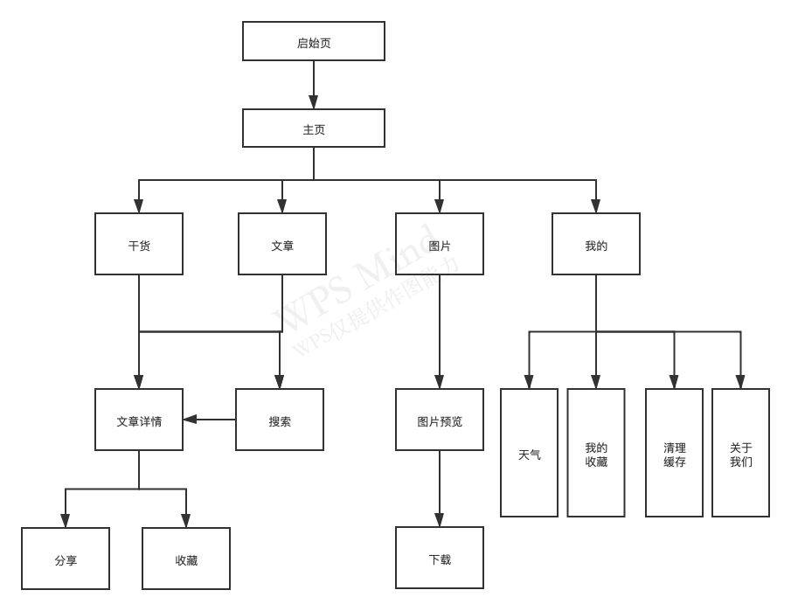
图 1 功能结构图
通过功能图（图1）分析，启动应用后首先会进入到启始页，经过5秒倒计时或者直接跳过后会进入到主页，主页底部有四个Tab，分别是干货、文章、图片以及我的，干货和文章页面都是相关内容列表，点击列表Item会进入到文章详情，文章详情右上角包含分享和收藏按钮，点击收藏会将该文章保存到数据库，并且通过我的页面的我的收藏可以查看，分享可以将分享通过系统分享分享到指定平台。图片页面包含了图片列表，点击图片可以对图片进行预览，并且可以左右滑动切换，而且可以对指定图片进行下载；我的页面则包含的当前地区的天气情况以及我的收藏、清理缓存、关于我们等跳转入口。以上就是本应用的基本主要功能，后期慢慢的完善该应用，并且提供更多丰富的功能模块。

2.1.2接口介绍
1、分类数据API
接口：api/v2/data/category/{category}/type/{type}/page/{page}/count/10
请求方式：GET
请求参数：
Category：可接受参数 All(所有分类) | Article | GanHuo | Girl
type ：可接受参数 All(全部类型) | Android | iOS | Flutter | Girl ...，即分类API返回的类型数据
count: 每一页数量[10, 50]
page: 当前在第几页，>=1
2、文章详情API
接口：api/v2/post/{post_id}
请求方式：GET
请求参数：
post_id ：可接受参数 文章id[分类数据API返回的_id字段]
3、搜索API
接口：api/v2/search/{key}/category/{category}/type/ALL/page/1/count/20
请求方式：GET
请求参数：
search： 可接受参数 要搜索的内容
category ：可接受参数 All[所有分类] | Article | GanHuo
type：可接受参数 Android | iOS | Flutter ...，即分类API返回的类型数据
count：每一页数量[10, 50]
page： 当前在第几页，>=1

2.1.2数据库介绍
本应用采用的是Room数据库，数据库名为gank_database,设计了一个表，收藏表（主要是收藏的文章）,表名为Favorite，具体表结构如表1所示。
表 1 文章收藏表
名称 | 字段 | 类型 | 长度 | 备注
主键 | id | String | - | -
作者 | author | String | - | -
图片 | image | String | - | -
标题 | title | String | - | -
类型 | type | String | - | -
发布时间 | publishedAt | String | - | -

2.2 架构设计

2.2.1 架构设计目标
对于架构设计这四个字，我的理解是：结合项目本身的特点，提出设计目标和设计原则，具体的实施方法（或工具），这样的一个过程就是架构设计。
架构设计的四个目标：
低耦合：模块间低耦合。模块间耦合性太强就容易出bug，有了bug也难修复，更别提代码复用了。
高内聚：模块内高内聚。将逻辑实现封装在模块内，修改功能或修复bug时代码的修改范围也较小。
模块化：根据业务逻辑划分功能模块，模块间通过接口进行交互，有利于模块间解耦；同时，对于安卓App来说，模块化也是实现插件化等动态更新功能的前提，否则动态更新实现起来比较困难。
易复用：复用有很多种，根据代码抽象级别可以划分为函数、类、库复用，也有设计思想、设计模式复用等。业务逻辑和功能的复用也是很经常的。耦合性太强的代码是没法复用的。

2.2.2 主体框架
本应用主要采用的是MVVM架构，是Model、View、ViewModel三者的缩写，它是一种程序的设计框架，是一种设计思路，它的出现是为了将图形界面与业务逻辑、数据模型进行解耦，MVVM架构的应用程序采用了数据模型驱动界面更新的设计方案，即当数据发生变化时，界面能够自动得到通知并进行更新。MVVM是Google官方推崇的一种Android项目架构模型其中：
Model为数据层，包含数据实体和对数据实体的操作，不管是网络请求获得的数据，还是数据库获得的数据，统统写在Model里。Model层独立性相当强，它只用来提供数据，而不管数据是用来做什么的。
View为界面层，对应Activity、Fragment、XML、View等，负责数据显示以及用户交互。View在Android中指代的就是我们常见的布局文件和Activity中的元素初始化部分。总之，所有一切我们在Android上肉眼能看见的东西都是View。在View层里，我只对UI做初始化，比如将TextView设置字体大小，为Banner控件设置滚动速度等等，这些大多可以直接在布局文件中完成。
ViewModel为关联层，将Model和View进行绑定，Model或者View更改时，实时刷新对方。ViewModel作为Activity/Fragment与其他组件的连接器。负责转换和聚合Model中返回的数据，使这些数据易于展示，并把这些数据改变即时通知给Actvity/Fragment。
ViewModel是具有生命周期意识的，当Activity/Fragment销毁时ViewModel的onClear方法会被回调，你可以在这里做一些清理工作。LiveData是具有生命周期意识的一个可观察的数据持有者，ViewModel中的数据有LiveData持有，并且只有当Activity/Fragment处于活动时才会通知UI数据的改变，避免无用的刷新UI。
MVVM的优势：
- ,使得M,V,VM的解耦更加彻底，在MVP模式中，P需要持有V的引用，才能去刷新UI，在MVVM模式中，View和Model使用DataBinding进行双向绑定，一方改变会直接通知另外一方，使得ViewModel能专注于业务逻辑的处理，而不需要去关心UI刷新。
2、不会像MVC一样导致Activity中代码量巨大，也不会像MVP一样出现大量的View接口(Presente与View是通过接口进行交互的)。项目结构更加低耦合。
MVVP的劣势：
1、数据绑定使得Bug很难被调试。
2、一个大的模块中，model也会很大，虽然使用方便了也很容易保证了数据的一致性，但是长期持有，不释放内存，就造成了花费更多的内存。
3、数据双向绑定不利于代码重用。客户端开发最常用的重用时View，但是数据双向绑定技术，让你在一个View都绑定了一个model，不同模块的model都不同，那就不能简单重用View了。

2.2.3 单Activity结构
本应用在MVVM框架模式下采用单Activity架构，主要是通过利用Fragmentation来实现。
之所以采用单Activity架构，是因为Fragment比Activity占用少得多的系统资源，特别是在中低端手机上，Fragment的响应速度相较于Activity成倍的提高。对于灵活性，因为Fragment是一个个的碎片，所以我们更容易控制每个场景的生命周期和状态，比 Activity的灵活性大了很多。并且，当我们的App想要移植到平板上时，Fragment会大大减少我们的开发量。

2.2.4 包结构
本应用的包名为“com.chico.gank”，在该包名下面分别包含如下目录分类
base：base目录主要是包含类一些基类文件，包括封装好的Activity基类，Fragment基类以及ViewModel基类等
http：http目录下主要包含api接口、网络请求、接口数据处理以及请求异常处理等
model：model则包含全局的接口数据基类，页面数据实体类模型等
ui：ui主要包含相关页面文件类，如Activity、Fragment以及适配器Adapter
util：util下主要是相关工具类集合，如处理图片、处理文件、打印日志、提示等

2.3 技术点

2.3.1 Android JetPack
Jetpack 是一个由多个库组成的套件，可帮助开发者遵循最佳做法，减少样板代码并编写可在各种 Android 版本和设备中一致运行的代码，让开发者精力集中编写重要的代码。
使用JetPack的优势：
1、加速开发
组件可以单独采用（不过这些组件是为协同工作而构建的），同时利用Kotlin语言功能帮助您提高工作效率。
2、消除样板代码
Android Jetpack 可管理繁琐的 Activity（如后台任务、导航和生命周期管理），以便您可以专注于如何让您的应用出类拔萃。
3、构建高质量的强大应用
Android Jetpack组件围绕现代化设计实践构建而成，具有向后兼容性，可以减少崩溃和内存泄漏。

2.3.2 DataBinding
DataBinding 是谷歌官方发布的一个框架，顾名思义即为数据绑定，是 MVVM 模式在 Android 上的一种实现，用于降低布局和逻辑的耦合性，使代码逻辑更加清晰。MVVM 相对于 MVP，其实就是将 Presenter 层替换成了 ViewModel 层。DataBinding 能够省去我们一直以来的 findViewById() 步骤，大量减少 Activity 内的代码，数据能够单向或双向绑定到 layout 文件中，有助于防止内存泄漏，而且能自动进行空检测以避免空指针异常。

2.3.3 LiveData
LiveData 是一种可观察的数据存储器类。与常规的可观察类不同，LiveData 具有生命周期感知能力，意指它遵循其他应用组件（如 Activity、Fragment 或 Service）的生命周期。这种感知能力可确保 LiveData 仅更新处于活跃生命周期状态的应用组件观察者。
使用LiveData的优势：
1、确保界面符合数据状态；
LiveData 遵循观察者模式。当底层数据发生变化时，LiveData 会通知 Observer 对象。您可以整合代码以在这些 Observer 对象中更新界面。这样一来，您无需在每次应用数据发生变化时更新界面，因为观察者会替您完成更新。
2、不会发生内存泄漏
观察者会绑定到 Lifecycle 对象，并在其关联的生命周期遭到销毁后进行自我清理。
3、不会因Activity停止而导致崩溃
如果观察者的生命周期处于非活跃状态（如返回栈中的 Activity），则它不会接收任何 LiveData 事件。
4、不再需要手动处理生命周期
界面组件只是观察相关数据，不会停止或恢复观察。LiveData 将自动管理所有这些操作，因为它在观察时可以感知相关的生命周期状态变化。
5、数据始终保持最新状态
如果生命周期变为非活跃状态，它会在再次变为活跃状态时接收最新的数据。例如，曾经在后台的 Activity 会在返回前台后立即接收最新的数据。
6、适当的配置更改
如果由于配置更改（如设备旋转）而重新创建了 Activity 或 Fragment，它会立即接收最新的可用数据。
7、共享资源
您可以使用单例模式扩展 LiveData 对象以封装系统服务，以便在应用中共享它们。LiveData 对象连接到系统服务一次，然后需要相应资源的任何观察者只需观察 LiveData 对象。

2.3.3 Room
Room是Jetpack组件库一员，属于ORM库。Room 在 SQLite 上提供了一个抽象层，以便在充分利用 SQLite 的强大功能的同时，能够流畅地访问数据库。Room支持编译时的语法检查，并且支持返回LiveData。
Room 包含 3 个主要组件：
数据库：包含数据库持有者，并作为应用已保留的持久关系型数据的底层连接的主要接入点。使用 @Database 注释的类应满足以下条件：1、是扩展 RoomDatabase 的抽象类；2、在注释中添加与数据库关联的实体列表；3、包含具有 0 个参数且返回使用 @Dao 注释的类的抽象方法。在运行时，您可以通过用 Room.databaseBuilder() 或 Room.inMemoryDatabaseBuilder() 获取 Database 的实例。
Entity：表示数据库中的表。
DAO：包含用于访问数据库的方法。
应用使用 Room 数据库来获取与该数据库关联的数据访问对象 (DAO)。然后，应用使用每个 DAO 从数据库中获取实体，然后再将对这些实体的所有更改保存回数据库中。 最后，应用使用实体来获取和设置与数据库中的表列相对应的值。
Room 不同组件之间的关系如下图2所示：
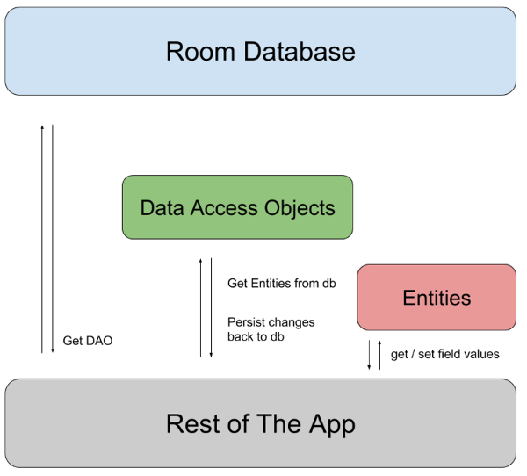
图 2 room组件关系

2.4 开源框架选择
目前，android开发社区关于app应用开发的各个层面，都存在一些成熟可靠的实现方面，采用合适的技术方案，有助于提高开发效率，改善代码质量，便于维护等等一系列优点，我们不闭门造车，自己封装的往往也没有开源项目的精良，而且自己封装往往会出现一些意想不到的问题，容易得不偿失。

2.3.1 HTTP网络请求框架
HTTP是现代应用常用的一种交换数据和媒体的网络方式，高效地使用HTTP能让资源加载更快，节省带宽。本应用采用OkHttp3+Retrofit+Rxjava组合的网络请求策略。
OkHttp3介绍：
OkHttp是一个处理网络请求的开源项目，由移动支付Square公司贡献，可以说是如今最为流行的网络请求框架之一。OkHttp支持 Android 2.3 及以上版本的Android平台， 对应 Java, JDK 1.7及以上。OkHttp的使用是非常简单的. 它的请求/响应 API 使用构造器模式builders来设计，它支持阻塞式的同步请求和带回调的异步请求。
OkHttp的几个比较核心的类：
OkHttpClient：客户端对象
Request：访问请求，Post请求中需要包含RequestBody
RequestBody：请求数据，在Post请求中用到
Response：即网络请求的响应结果
MediaType：数据类型，用来表明数据是json，image，pdf等一系列格式
client.newCall(request).execute()：同步的请求方法
client.newCall(request).enqueue(Callback callBack)：异步的请求方法，但Callback是执行在子线程中的，因此不能在此进行UI更新操作
OkHttp是默认情况下有效的HTTP客户端；透明的GZIP缩小了下载大小；响应缓存可以完全避免网络重复请求；HTTP / 2支持允许对同一主机的所有请求共享一个套接字；连接池可减少请求延迟（如果HTTP / 2不可用）。

Retrofit介绍：
Retrofit是Square开发的一个Android和Java的REST客户端库。这个库非常简单并且具有很多特性，相比其他的网络库，更容易让初学者快速掌握。它可以处理GET、POST、PUT、DELETE…等请求，还可以使用Glide加载图片。
Retrofit底层依赖OkHttp实现，也就是说Retrofit本质上就是对OkHttp的更进一步封装。Retrofit和其它Http库最大区别在于通过大范围使用注解简化Http请求，网络请求的工作本质上是还是OkHttp完成，而Retrofit仅负责网络请求接口的封装。
Retrofit优势就是简洁易用、解耦、扩展性强、可搭配多种Json解析框架(例如Gson),另外还支持RxJava等。
Rxjava介绍：
一个在 Java VM 上使用可观测的序列来组成异步的、基于事件的程序的库。RxJava 其实就是提供一套异步编程的 API，这套 API 是基于观察者模式的，而且是链式调用的，所以使用 RxJava 编写的代码的逻辑会非常简洁。

2.3.2 数据库框架
本应用采用的Room数据库框架，Room是Jetpack组件库一员，属于ORM库，主要是对Sqlite做了一层抽象，从而简化开发者对数据库操作。Room支持编译时的语法检查，并且支持返回LiveData。

2.3.3 图片处理框架
现在Android上的图片加载框架非常成熟，从最早的老牌图片加载框架UniversalImageLoader，到后来Google推出的Volley，再到后来的新兴军Glide和Picasso，当然还有Facebook的Fresco。每一个都非常稳定，功能也都十分强大。本应用采用的是Glide作为图片处理框架，因为Glide是一个快速高效的Android图片加载库，注重于平滑的滚动。Glide 支持拉取，解码和展示视频快照，图片，和GIF动画。Glide的Api是如此的灵活，开发者甚至可以插入和替换成自己喜爱的任何网络栈。默认情况下，Glide使用的是一个定制化的基于HttpUrlConnection的栈，但同时也提供了与Google Volley和Square OkHttp快速集成的工具库。
Glide 使用简明的流式语法API，这是一个非常棒的设计，因为它允许你在大部分情况下一行代码搞定需求：Glide.with(fragment) .load(url) .into(imageView);
为了让用户拥有良好的App使用体验，图片不仅要快速加载，而且还不能因为过多的主线程I/O或频繁的垃圾回收导致页面的闪烁和抖动现象。
Glide使用了多个步骤来确保在Android上加载图片尽可能的快速和平滑：
1、自动、智能地下采样(downsampling)和缓存(caching)，以最小化存储开销和解码次数；
2、积极的资源重用，例如字节数组和Bitmap，以最小化昂贵的垃圾回收和堆碎片影响；
3、深度的生命周期集成，以确保仅优先处理活跃的Fragment和Activity的请求，并有利于应用在必要时释放资源以避免在后台时被杀掉。

第三章 系统功能模块实现

3.1 启始页
打开应用，首先会进入到启始页（图3），该页面主要功能始Logo展示以及开屏图片现实，启到一个过渡功能，该页面通过 Observable.interval方法实现一个倒计时功能，用户可以等到5秒倒计时结束后自动跳转到应用主页，或者直接点击倒计时按钮可以跳过倒计时进入到用户主页。
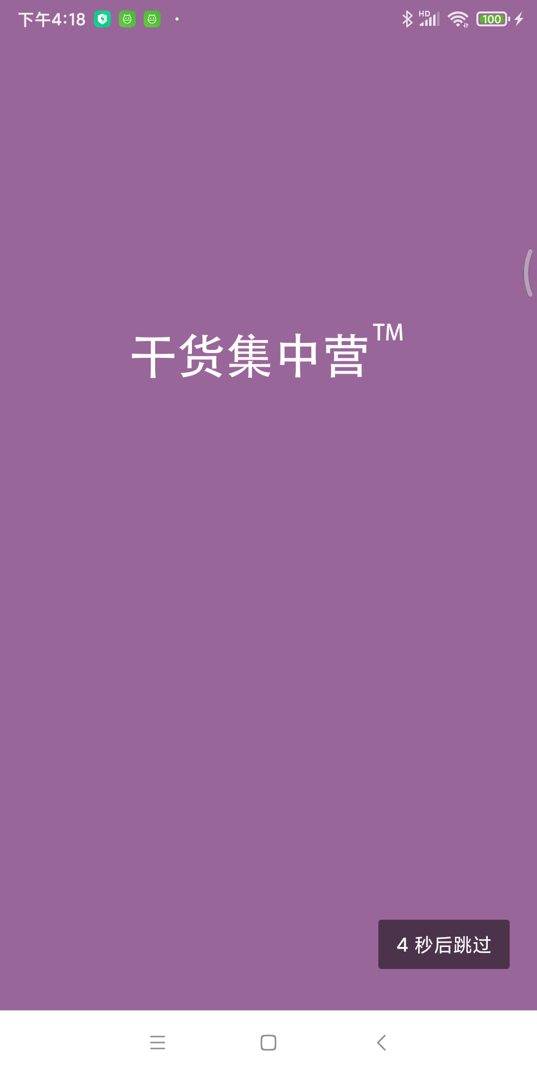
图 3 起始页

3.2 首页
进入到应用首页，看到的是由四个底部Tab组成，分别是干货、文章、图片、我的四个主要模块。通过切换底部Tab可以切换到指定Tab下的模块页面。底部Tab切换通过TabLyout+FrameLayout控件组合实现。
干货模块（图4）主要是包含Android、苹果、Flutter、前端、APP几个顶部Tab分类，每个Tab分类下面是指定分类的推荐文章列表，每一个列表项包含图片、标题、分类类型、作者以及创建时间等内容，列表可以下拉刷新(Page重置为1)和上拉加载(Page加1，实现分页处理)更多，点击列表项可以跳转到文章详情。顶部Tab之间可以通过手势实现左右切换（SlidingTabLayout+ViewPager组合控件），也可以通过点击顶部Tab实现页面的切换，页面切换后tab下标和文章内容也会跟随改变，而且页面再次切换回来时不在重新请求接口。干货标题栏有一个搜索按钮，点击搜索可以跳转到搜索界面，并且会传入当前模块类型字段“GanHuo”到搜索界面。
·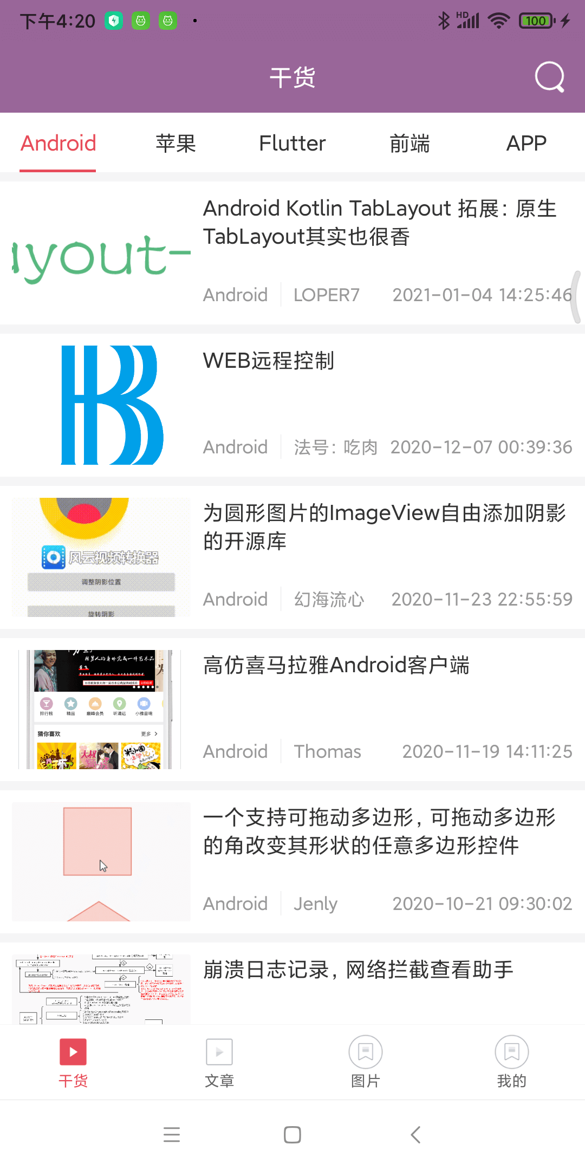
图 4 干货列表页
文章模块（图5）和干货模块类似，同样也包含顶部Tab，顶部Tab分别是Android、苹果、Flutter、前端、后端、APP等不同文章类型，每个Tab下面也是一个指定类型的文章列表，列表项内容包括图片、文章标题、文章类型、文章作者以及创建时间等，其他操作（跳转、下拉刷新、上拉加载、搜索）也同干货模块，不过这里的跳转到搜索传入在类型字段为“Article”。
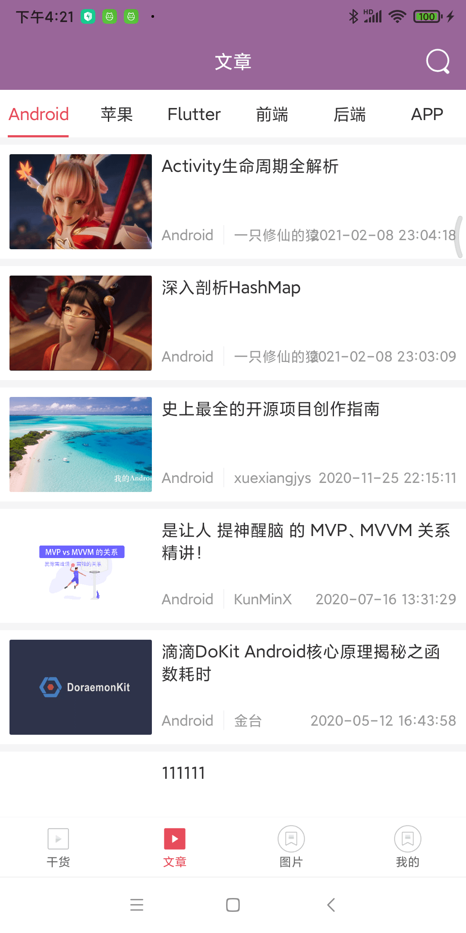
图 5 文章列表页

图片模块（图6）是一个图片列表页面，图片列表通过宫格的形式（每一行显示两张图片）展示的，每一项包含一张图片以及一段文字说明，图片列表同样实现了下拉刷新和上拉加载更多，点击图片可以预览选中的图片，并且会将图片在列表中的位置和列表图片集合带入到图片预览页面。
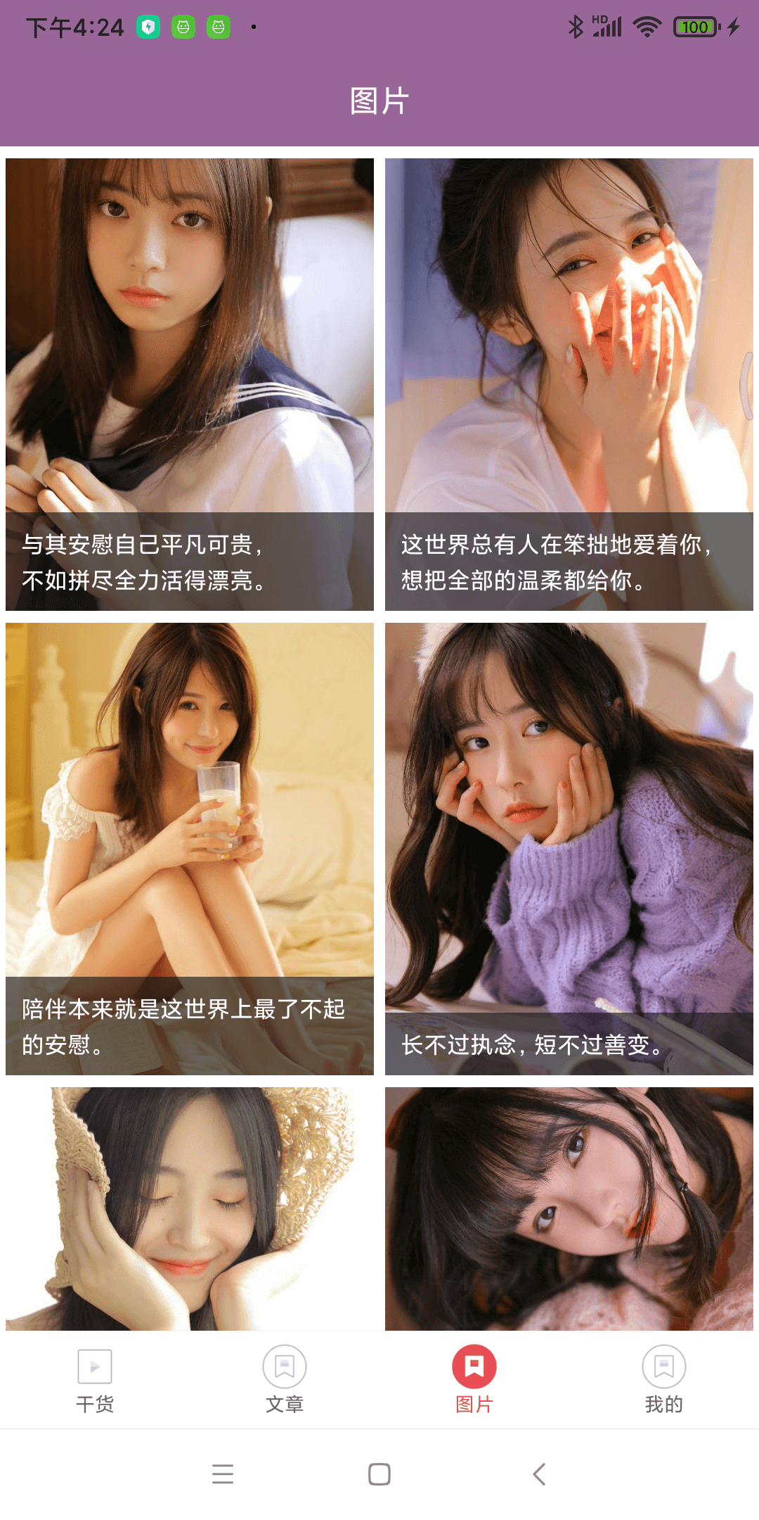
图 6 图片列表页

我的模块（图7）主要在头部展示一个天气情况，主要默认的是上海的一个天气情况，后续会慢慢增加通过定位实现自动获取当前位置以及可以手动选择指定城市，当前版本这一功能是固定的。然后在天气下面包含三个功能入口，分别是我的收藏、清除缓存、关于我们，我的收藏就是跳转到本地room数据库保存的的文章列表，清除缓存（图8）（点击后会弹出一个对话框，会显示当前应用使用过程中产生的缓存大小以及清除按钮）是清除浏览图片以及应用操作等产生的系统缓存，这部分缓存不包括用户主动保存的数据，比如收藏文章。关于我们则是跳转到开发者相关信息的页面（图9）。
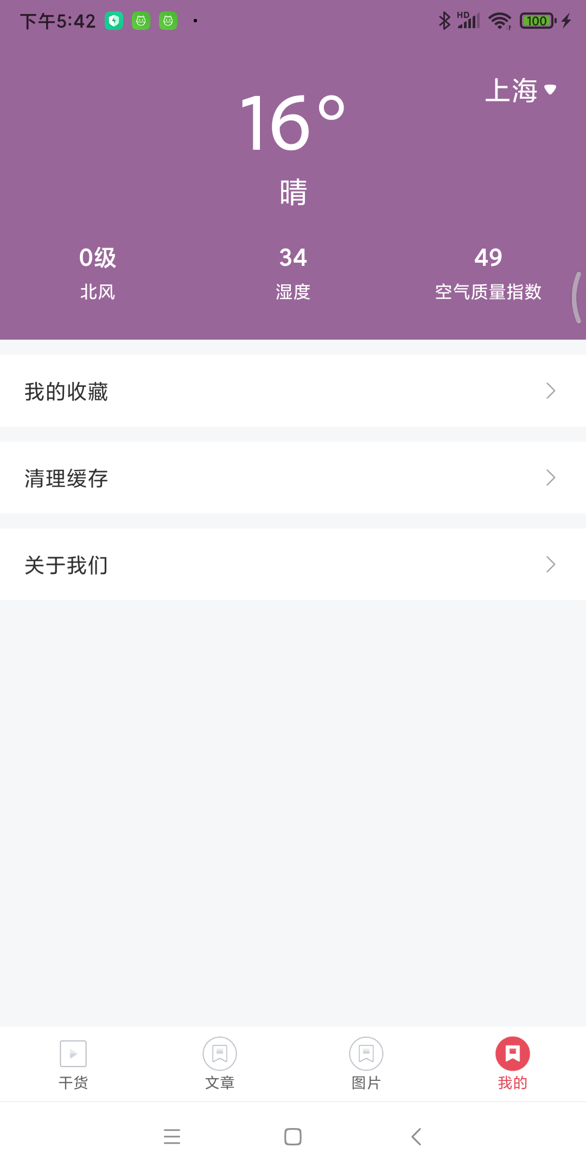
图 7 我的页面

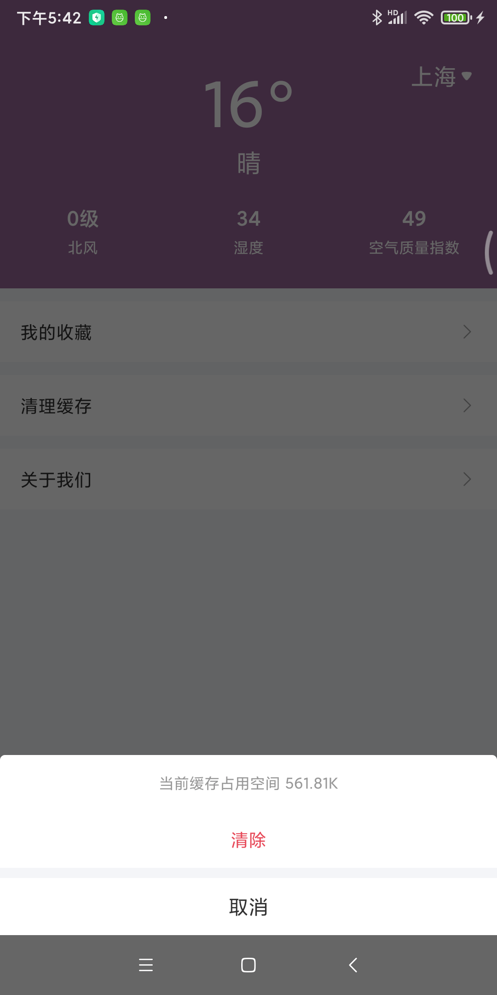
图 8 清除缓存

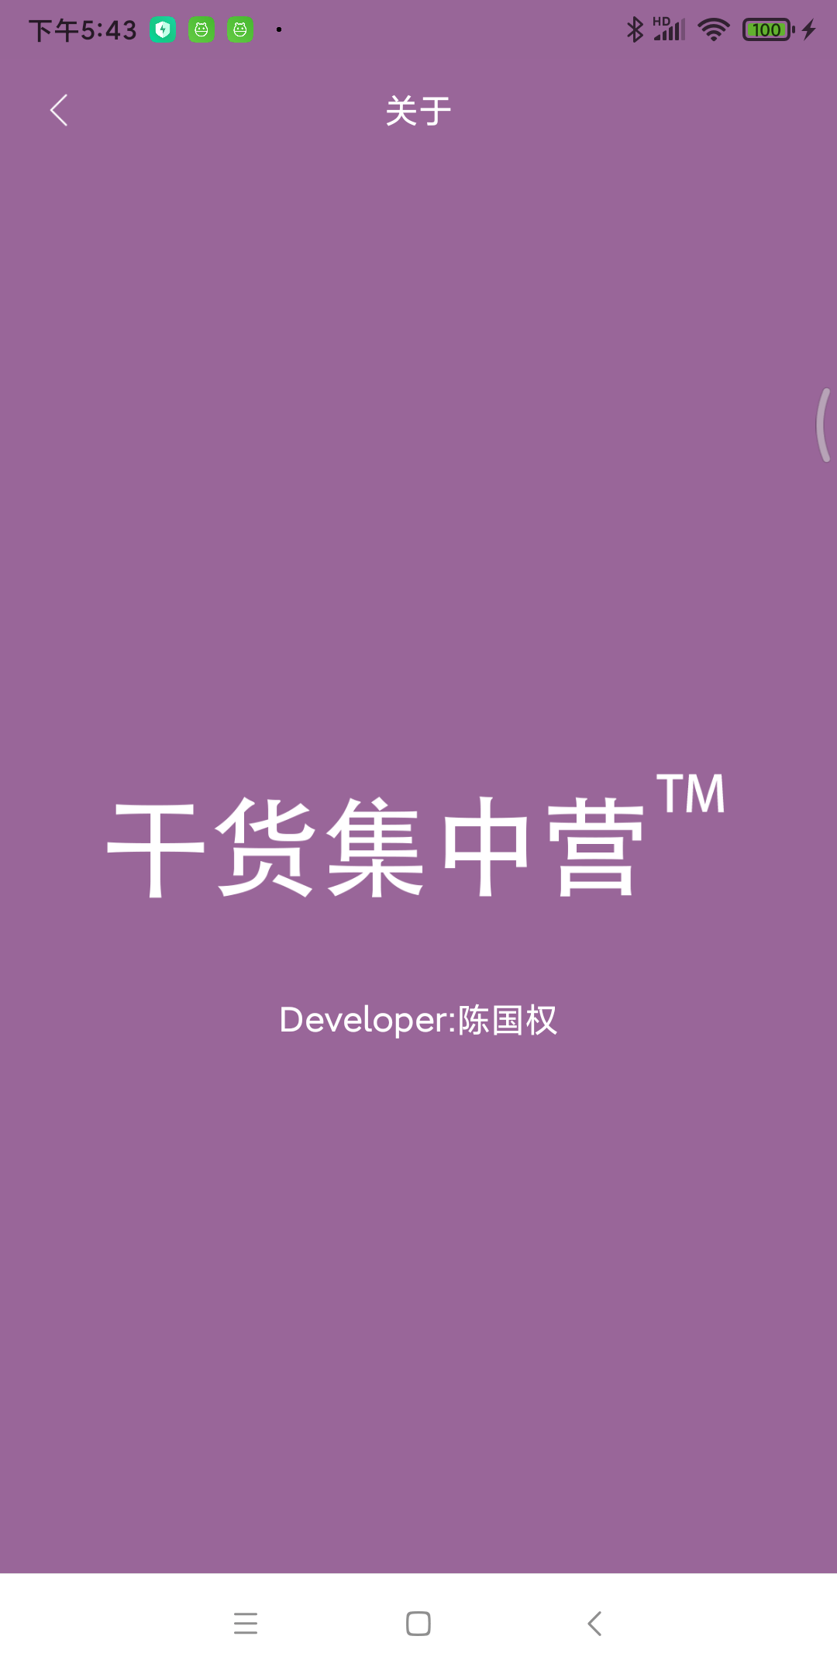
图 9 关于

3.3 文章详情及文章分享
文章详情（图10）可以通过干货列表、文章列表、搜索以及收藏列表点击跳转进入，文章详情接口调用过程中会显示加载中的Loading对话框，主要是为了更好的用户体验。页面是通过富文本形式展示内容,如果展示的内容为空，则通过WebView的形式渲染文章链接，文章内容超过一屏时可以通过手势上下滚动页面查看完整内容，在页面标题栏右侧有一个收藏按钮和一个分享按钮，点击收藏，会将当前文章的的封面、标题、类型、作者以及创建时间保存到room数据库中，同时页面会提示“收藏成功”（图11）并且收藏按钮状态会变成已收藏的状态，已收藏的文章进入到详情就显示的是已收藏的状态，点击后会将room数据库中的指定内容删除，页面提示“取消收藏”同时将收藏按钮的状态变为未收藏的状态。右侧另外一个按钮是分享按钮，点击之后会弹出系统分享方式对话框（图12），任意选择一个方式，会将文章的标题以及内容分享到指定的平台，由于系统分享的局限性，分享的内容比较单一，后期我们会考虑通过接入友盟分享组建来丰富我们的分享功能。
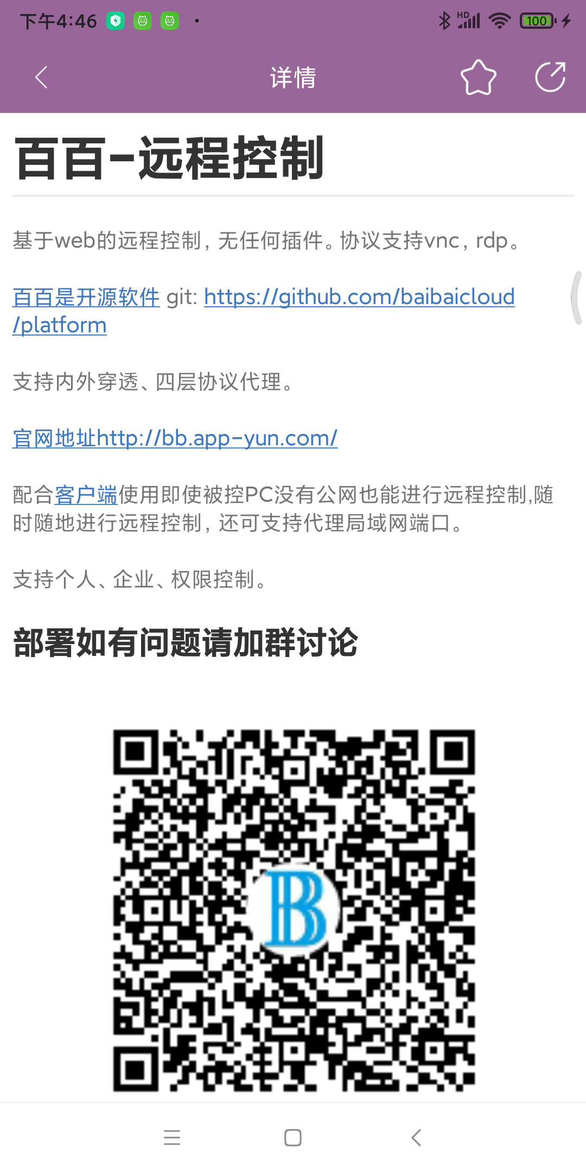
图 10 文章详情
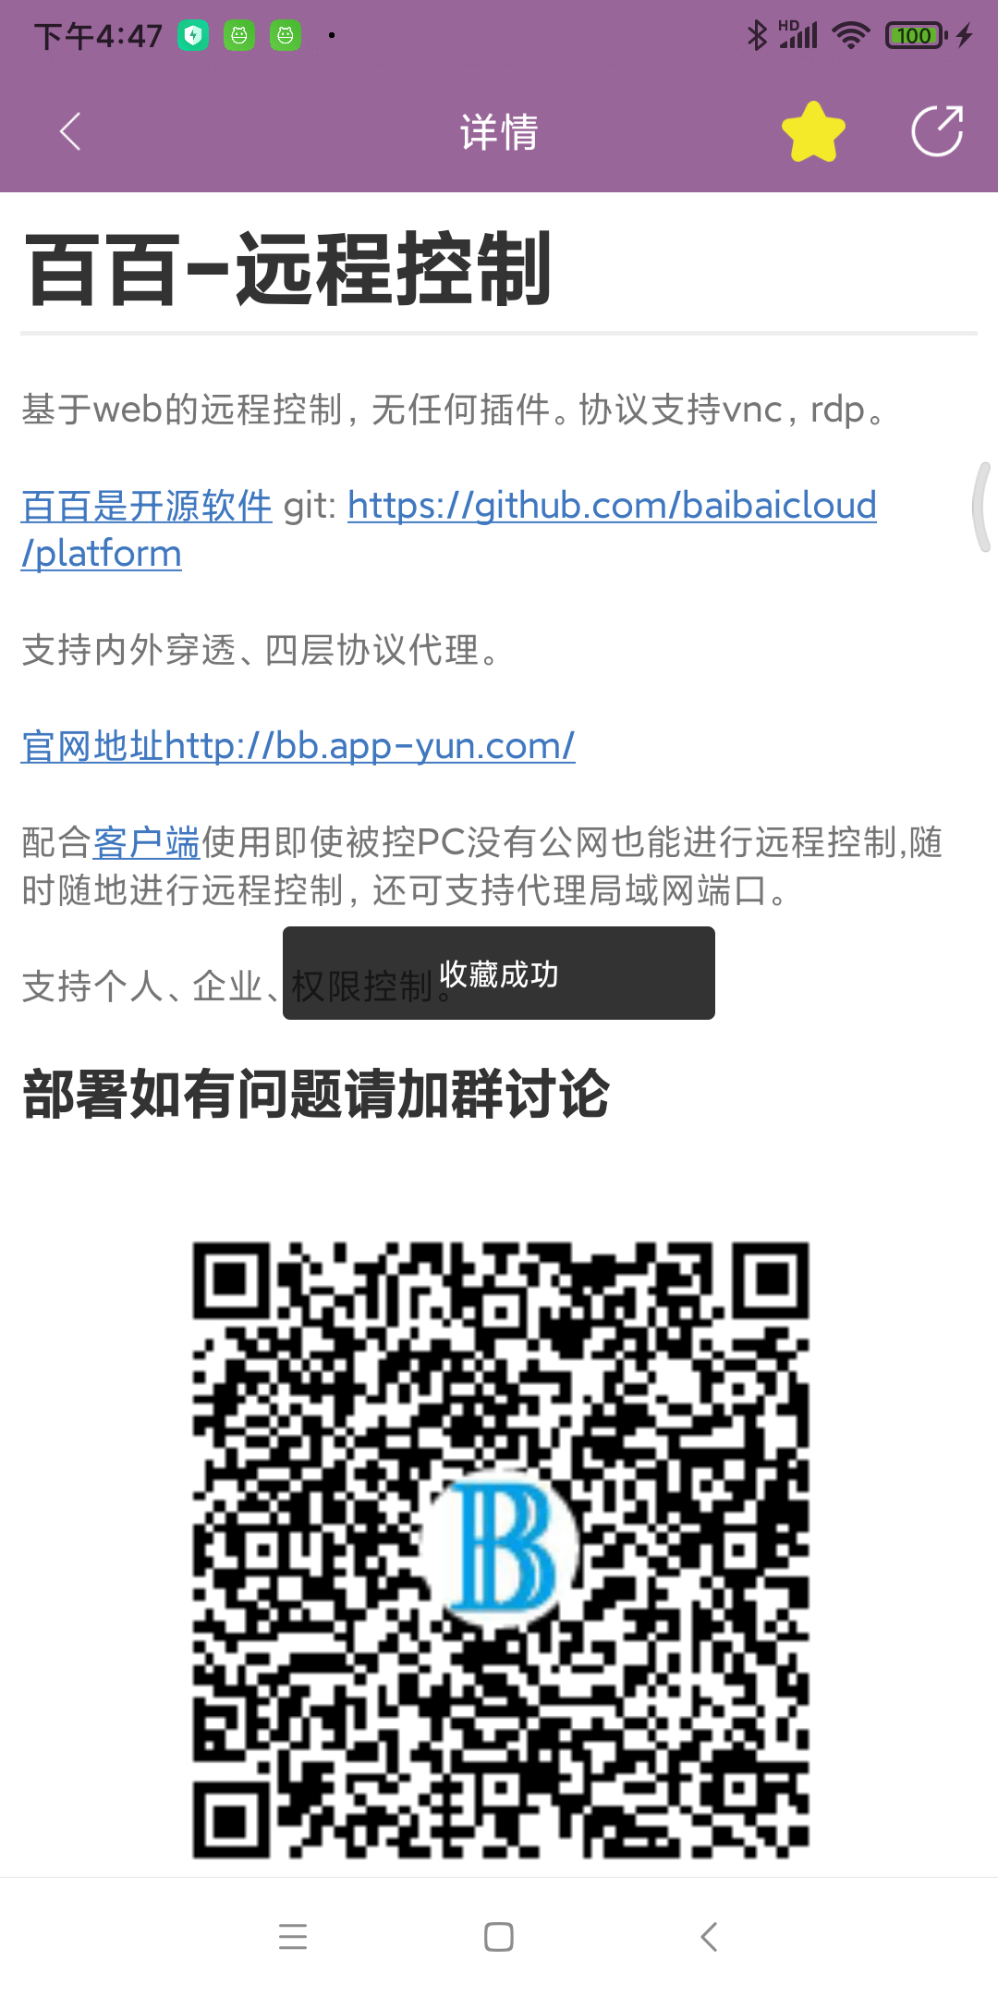
图 11 收藏成功
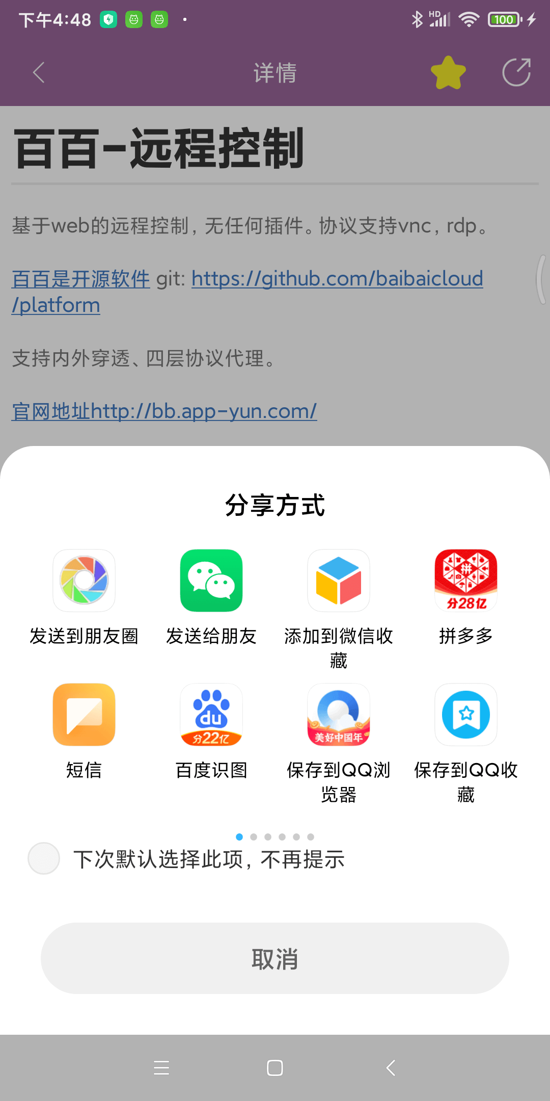
图 12 分享

3.4 文章收藏
通过详情我们可以收藏我们喜欢的文章，收藏的文章会保存到Room数据库中。我们可以通过我的->我的收藏（图13）查看，所有收藏的文章都会在“我的收藏”页面显示，显示样式通过列表的形式呈现，列表内容包括列表内容包括图片、文章标题、文章类型、文章作者以及创建时间等，点击列表会跳转到文章详情，通过收藏列表跳转到文章详情会传入回调Code，用于从详情返回更新列表数据。因为是本地数据，所以我的收藏列表没有下拉刷新和上拉加载更多，点击列表也会跳转到文章详情页面，在文章详情页面取消收藏后，返回到“我的收藏”列表，会将指定的文章从列表中移除。
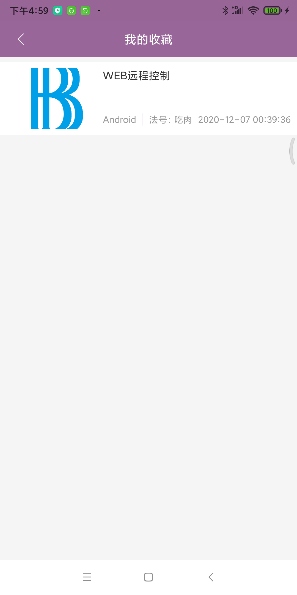
图 13 我的收藏

3.5 文章搜索
通过干货和文章标题栏右侧搜索按钮可以进入到搜索页面（图14），在搜索页面的输入框中输入关键词，点击键盘上搜索按钮，就会模糊查找指定关键词的相关文章，搜索的内容以列表的形式展示，列表内容包括图片、文章标题、文章类型、文章作者以及创建时间等，点击列表会跳转到文章详情。点击输入框取消按钮会关闭搜索页面，点击关闭图标会清空输入框内容并且搜索列表内容置空。
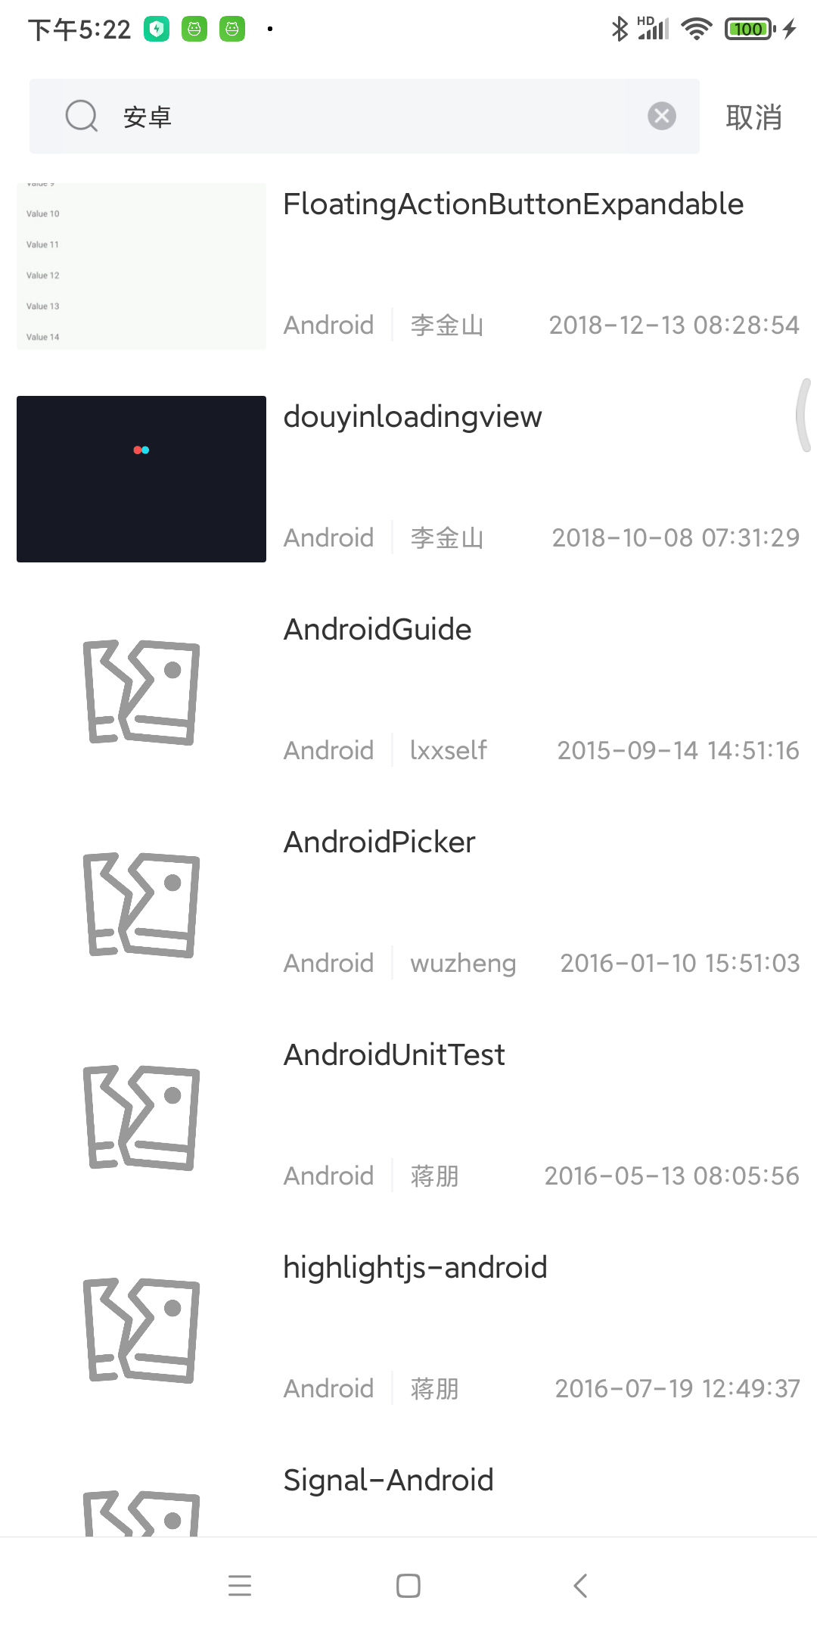
图 14 搜索

3.6 图片预览及下载
图片预览（图15）页面通过首页图片模块点击进入，在图片预览页面展示图片在列表中的位置以及列表包含的所有图片数量，通过手势左右滑动可以切换图片，并相应的更新图片在列表中的位置。在图片预览界面，通过点击图片，可以从预览页面退出到图片列表。同时通过两根手指操作可以放大缩小图片。图片的右下角有一个下载按钮，点击该按钮我们会将该图片下载下来保存到手机设备中，点击下载首先要申请存储权限，否则下载无法进行，申请权限后就会下载图片，图片下载成功后会提示图片保存的地址，同时我们可以在手机相册中去查看我们下载的图片。

图 15 图片预览

第四章 系统运行及结果展示

由于本应用是基于gank.io网站的开放API开发的，所以后台接口数据不需要自己部署，直接通过网站提供的接口进行调用，无需测试服务器后台相关内容，只需要测试验证所调用的接口是否能正常调用，接口数据是否正确，页面展示是否异常等。而且本应用是关于开发者社区的文章内容，主要是一个内容的呈现，基本上没有用户与后台的相关操作，所以针对App的测试，主要是通过真机或者模拟器运行本应用生成的APK文件，测试APK文件是否能正常安装、是否能正常的运行、是否能正常打开，页面展示是否需要适配、页面之间是否能正常的跳转，使用过程中是否出现卡顿、未响应以及闪退等，带着这些问题，对本应用进行一个测试，并且验证每一个功能是否完整以及对产生的bug进行修复。
经过测试，本应用接口调用正常，应用能正常启动，页面之间的跳转流畅、暂无出现卡顿、未响应、闪退等现象。具体展示效果在功能模块实现部分有贴出每一个功能的相关页面，同时提供可以安装运行的APK文件。

第五章 结束语

本应用是根据gank.io提供的开发API开发的，所以实现的功能有限，主要实现了相关数据的展示。总体来说，实现的应用程序是一个可运行的程序，前期设计的功能基本都完成了，基本上是达到了个人的一个预期，但是本应用仍让有很多不完善以及可待改进的地方，而且功能比较单一，没有和用户交互的模块等，后期我也会慢慢的去完善这个应用，丰富这个应用的功能。
由于本应用是针对毕业设计而进行开发的，所以不会上线到各大应用市场，不会涉及到整个发布流程，因此只在本地生成一个APK的安装文件，用于答辩演示。
通过这一次开发的经历，让我更加熟悉了Android应用的一个开发流程以及在项目开发之前的一些需要准备工作，包括架构设计、技术选型，文档编写等，前期考虑的不够完善，都会对后期应用的开发效率以及后序功能的扩展都有很大的影响，甚至可能止步不前，所以这段经历对我的帮助非常大，同时也加强了我对Java以及Kotlin编程语言的理解，提高了我的编程技能，对以后的开发工作也更加有信心了。

参考文献

[1]干货集中营 https://gank.io/
[2] Android开发者 https://developer.android.com/jetpack/getting-started
[3] Kotlin开发手册 https://developer.android.com/kotlin
[4] Dmitry Jemerov, Svetlana Isakova, 覃宇 罗丽 李思阳译 Kotlin实战 北京:电子工业出版社，2017：360
[5] Bruce Eckel，陈昊鹏译 Java编程思想(第4版) 北京：机械工业出版社，2007:880
[6] 邓凡平 深入理解Android：卷1 北京：机械工业出版社，2011：488
[7] 郭霖 第一行代码：Android（第2版） 北京：人民邮电出版社，2016:570
[8] 弗里曼 Head First 设计模式（中文版） 北京：中国电力出版社，2007:637

致谢

经过两年半的学习，即将通过本次论文给我的学习经历画上一个圆满的句号。在这里我要对每一位授课老师表示感谢，感谢你们的谆谆教诲；对学习中心的后勤老师表示感谢，感谢你们在课后的付出；对每一位同学表示感谢，感谢你们在我困难的时候给予的帮助；感谢每一位在学习之路上提供帮助的人。感谢你们让我的这段学习经历没有遗憾。
我还要感谢我的论文指导老师卢佳慧老师，她在我的毕业设计阶段提供了很多帮助，她在百忙之中抽出时间为我的毕业论题提供思路，给我遇到的问题提供解决方案，在她的指导下，我得以顺利的完成毕业设计的开发工作和毕业论文的撰写，衷心的表示感谢。
由于时间以及技术等因素，难免会有很多做的不够完善的地方，希望各位老师给予建议和指正。
最后，再次感谢所有在学习过程中给予帮助和指导的老师和同学。同时也希望我的毕业论文答辩考核能顺利的通过，在今后的道路上，我也会一直保持学习的状态，不断的完善自己，在学习的路上勇往直前。

